Материал для чтения с выполнением заданий

Связь с учителем: mau_in@mail.ru

Watsup 87051374312

Задания на развитие функциональной грамотности чтения учащихся 8-9 классов

Текст №1.
Озаглавьте ___________________
В мегаполисах, где отдается много природного пространства под застройку, зеленая кровля является идеальным решением для компенсации ущерба, нанесенного природе. Этот способ устройства крыши стал особо актуален с учетом того обстоятельства, что стоимость квадратного метра земли чрезвычайно высока, и использование свободных площадей крыш дало возможность восполнить дефицит зеленых зон, устраивать на крышах зданий места для отдыха и проведения досуга.
Озеленение крыш - термин, обозначающий частично или полностью засаженные живыми растениями крыши зданий.
Родиной "зеленых крыш" считают Ассирию и Вавилон (2500 лет назад). Но самыми известными, конечно же, остаются висячие сады Семирамиды, известные как седьмое чудо света.
Сегодня лидерами по части взращивания зеленых культур на крышах являются Великобритания, США, Германия и Швейцария.
Создание зеленых крыш выгодно по нескольким причинам:
1.Зеленые крыши фильтруют воздух, борясь с различными его загрязнениями, в том числе с СО2 (углекислый газ).
2.Растительность и почва обеспечивают хорошую шумоизоляцию.
3.Зеленые крыши накапливают ливневую воду, её можно очистить и применять в быту.
4.Зеленые крыши отфильтровывают тяжелые металлы и другие загрязняющие компоненты дождевой воды.
5.Наличие зеленых крыш увеличивает количество представителей живой природы на застроенной городской территории.
Однако несмотря на то, что тяжелая экологическая обстановка в Казахстане требует заботы о чистоте окружающей среды, напрямую влияющей на здоровье граждан, идею зеленых крыш не разрабатывают в республике, ссылаясь на климатические условия.
В нашем родном городе Караганда на сегодняшний день всего 7 парков и 28 скверов и бульваров. При численности населения 453 тысячи человек на каждого жителя приходится 6,4 кв.м зеленых насаждений общего пользования, что составляет только 40% от нормативных рекомендаций. Где же выход? (Текст составлен на основе исследовательской работы «Зеленые крыши» учителя географии ОШ№ 37 г.КарагандыРогозиной Т.Г.)

Задание №1
Опираясь на текст, ответь, почему в современном мире стали актуальными «зеленые крыши»?
Ответ ________________________________________________________________________________________________________________________________________________________________________________________________________________________

Критерии оценки:
Это задание на поиск информации в тексте. Если ученик отвечает правильно (допускается замена слов, не искажающих при этом смысл фразы), он получает за ответ 1 балл.
Если ответ неверный – 0 баллов.
Нахождение темы 1 балл

Задание №2
Используя информацию из текста, заполните таблицу. Поставьте знак «+» в колонку с правильным ответом.
 | Да | Нет | Нет информации
Родиной «зеленых крыш» являются Ассирия и Вавилон
Понятия «зеленые крыши» и «зеленые легкие земли» являются синонимичными
Лидером по озеленению крыш является Япония
В Казахстане нет необходимости внедрения «зеленых кровель»
В нашей стране ведется активная пропаганда по внедрению «зеленых крыш» в крупных городах
«Зеленые крыши» можно использовать для выращивания овощей, фруктов и прочей зелени
Критерии
5-6 правильных ответов – 1 балл.
Менее 5 правильных ответов – 0 баллов.

Задание № 3.
Рассмотрите эти два рисунка. Что между ними общего и чем они различаются? Запишите свой ответ.
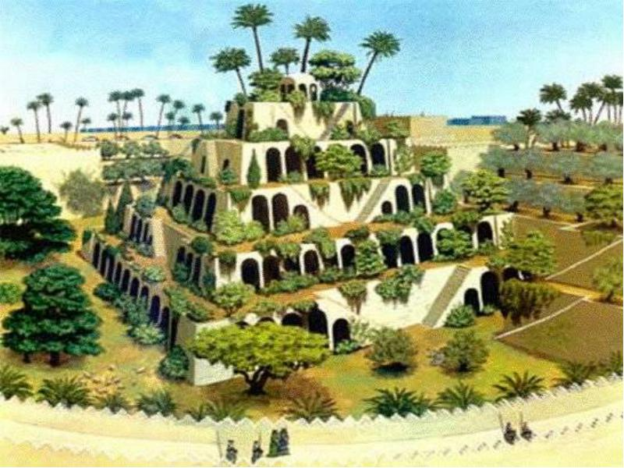
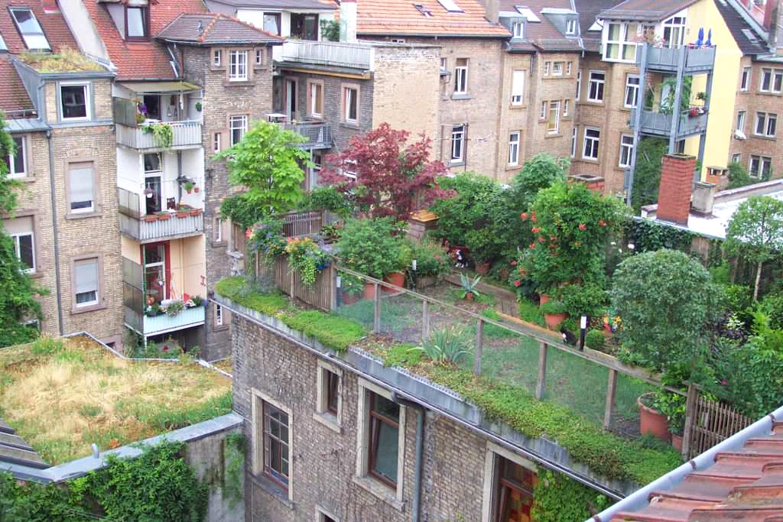Ответ ______________________________________________________________________________________________________________________________________________________________________________________________________

Рис.1 Рис.2

Критерии оценки:
Если ученик провел параллели между этими двумя рисунками, смог установить взаимосвязь между ними, а также четко определил различия, за свой ответ получает 2 балла.
Если нашел только сходства, но не нашел различия – 1 балл.
Если нашел различия, но не нашел сходства – 1 балл.
Если употребил 1-3 из всех предполагаемых ключевых слов – 1 балл.
Если не нашел сходства и различия – 0 баллов.
Если увлекся подробным описанием висячих садов, но не сделал выводы – 0 баллов.

Задание №4

Перед вами несколько элементов из схемы «Конструкция зелёной крыши». Посчитайте, сколько орфограмм в каждом названии, заполните таблицу ниже и на основе полученных данных начертите график.
№ | Компоненты | Количество орфограмм в слове
№ | Компоненты | 0 | 1 | 2 | 3 | 4 | 5
1 | 
2 | 
3 | 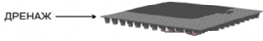
4 | 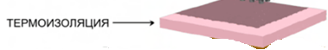
5 | 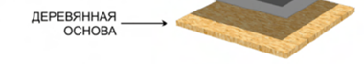

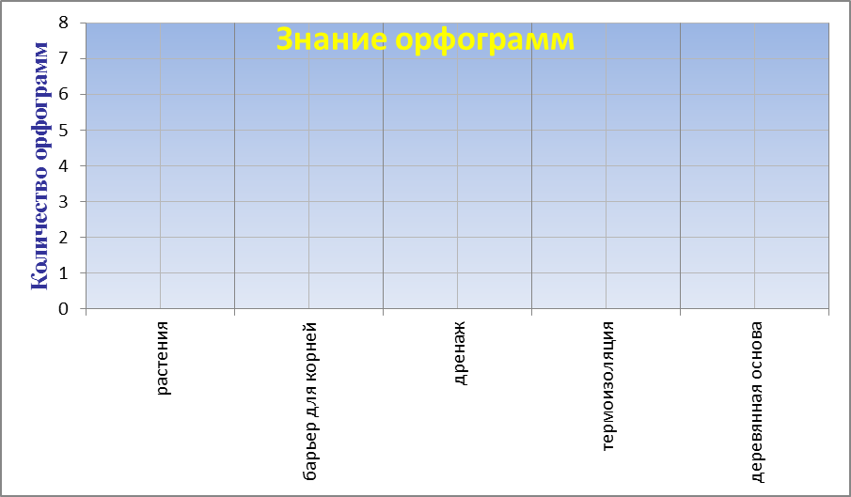

Критерии оценки:
Правильная кривая на графике – 2 балла.
Правильно заполнена таблица, но неправильно построен график – 1 балл.
В таблице 1-2 ошибки (а значит, что и график построен неправильно) –
1 балл.
Более 2 ошибок в таблице (график построен неверно) – 0 баллов.

Задание №5
Согласны ли вы с тем, что «зеленые крыши» порой называют «пятым фасадом» здания? Свой ответ аргументируйте.
Ответ_______________________________________________________________________________________________________________________________________________________________________________________________________________________________________________________________________
Критерии оценки:
Ученик согласен с данным высказыванием, а затем аргументируетсвой ответ в 3-4 предложениях. В ответе должны присутствовать ключевые слова либо слова, синонимичные им: фасад, здание, лицевая часть, внешняя сторона, архитектура, декор, назначение, образ.
Если есть ключевые слова или синонимичные им слова, приведены два и более аргумента, ответ лаконичный и содержит выводы, использованы обороты речи « я считаю», «поэтому», « таким образом» и т.п. – 2 балла.
Если есть ключевые слова или синонимичные им слова, но нет аргументов или аргументы неубедительные – 1 балл.
Если в ответе нет понятия «фасад» или толкования этого слова -- 0 баллов.
Если в ответе нет ни одного из ключевых слов – 0 баллов.
Если ученик не согласен с данным высказыванием – 0 баллов.

